BỘ GIÁO DỤC VÀ ĐÀO TẠO

**TRƯỜNG ĐẠI HỌC NHA TRANG**

**KHOA CÔNG NGHỆ THÔNG TIN**



**CHUYÊN ĐỀ TỐT NGHIỆP**

**XÂY DỰNG WEBSITE XEM TIN TỨC THỂ THAO**

**SPORTNEWS**

**Giảng viên hướng dẫn: Ths. Đoàn Vũ Thịnh**

**Sinh viên thực hiện: Võ Gia Huy**

**Mã số sinh viên: 61133761**

Khánh Hòa - 2023

BỘ GIÁO DỤC VÀ ĐÀO TẠO

**TRƯỜNG ĐẠI HỌC NHA TRANG**

**KHOA CÔNG NGHỆ THÔNG TIN**



**CHUYÊN ĐỀ TỐT NGHIỆP**

**XÂY DỰNG WEBSITE XEM TIN TỨC THỂ THAO**

**SPORTNEWS**

Giảng viên hướng dẫn: Ths. Đoàn Vũ Thịnh

Sinh viên thực hiện: Võ Gia Huy

Mã số sinh viên: 61133761

Khánh Hòa - 2023

**TRƯỜNG ĐẠI HỌC NHA TRANG**

**Khoa/Viện:……………………………….**

**PHIẾU CHẤM ĐIỂM CHUYÊN ĐỀ TỐT NGHIỆP**

***(Dành cho cán bộ chấm điểm phản biện)***

Tên đề tài: Xây dựng website xem tin tức thể thao SportNews.

Chuyên ngành: Công nghệ phần mềm

Họ và tên: Võ Gia Huy……………………………MSSV: 61133761

Người phản biện (học hàm, học vị, họ và tên):

Cơ quan công tác:

**I. Đánh giá và cho điểm của người phản biện (tính theo thang điểm 10)**

|  |  |  |  |  |  |  |
| --- | --- | --- | --- | --- | --- | --- |
| **Tiêu chí đánh giá** | **Trọng số**  **(%)** | **Mô tả mức chất lượng** | | | | **Điểm** |
| **Giỏi** | **Khá** | **Đạt yêu cầu** | **Không đạt** |
| **9 - 10** | **7 - 8** | **5 - 6** | **< 5** |
| Hình thức bản thuyết minh | 30 |  |  |  |  |  |
| Nội dung bản  thuyết minh | 30 |  |  |  |  |  |
| Kết quả nghiên cứu | 20 |  |  |  |  |  |
| Mức độ trích dẫn và sao chép | 20 |  |  |  |  |  |
| **ĐIỂM TỔNG** | | | | | |  |

*Ghi chú: Làm tròn điểm tổng đến 1 số lẻ..*

**Kết luận:**

Đồng ý cho sinh viên: Được bảo vệ:  Không được bảo vệ: 

*Khánh Hòa, ngày…….tháng………năm………..* **Cán bộ chấm phản biện** *(Ký và ghi rõ họ tên)*

LỜI CAM ĐOAN

Tôi xin cam đoan rằng báo cáo chuyên đề ***“Xây dựng website xem tin tức thể thao SportNews”*** này hoàn toàn được viết bởi bản thân tôi dưới sự hướng dẫn của Ths.Đoàn Vũ Thịnh. Sản phẩm và kết quả trong báo cáo này tất cả là dựa vào quá trình xây dựng, nghiên cứu, tìm kiếm tài liệu, học hỏi từ nhiều nguồn trên mạng của bản thân.

Nếu có sự gian lận nào trong báo cáo này, em sẽ chịu trách nhiệm hoàn toàn và mọi hình thức kỹ luật theo quy định cho lời cam đoan của bản thân.

Khánh Hòa, ngày 19 tháng 06 năm 2023

Tác giả chuyên đề

*(ký và ghi rõ họ tên)*

LỜI CẢM ƠN

Lời đầu tiên, tôi xin gửi lời cảm ơn chân thành đối với ThS.Đoàn Vũ Thịnh đã có những hướng dẫn, những góp ý thiết thực cho tôi trong quá trình xây dựng đề tài này để sản phẩm được hoàn thiện nhất có thể.

Website tin tức thể thao này vẫn còn chưa hoàn thiện nên không tránh khỏi những sai sót, mong quý thầy cô và các bạn có thể đưa ra những nhận xét thực tế nhất để bản thân tôi có thể hoàn thiện sản phẩm này, cũng như là tự rút ra những kinh nghiệm cho các dự án cá nhân trong tương lai nhằm hoàn thiện bản thân hơn.

Tôi xin cảm ơn chân thành đến tất cả.

*Khánh Hòa, ngày 19 tháng 06 năm 2023*

Tác giả chuyên đề

*(ký và ghi rõ họ tên)*

Mục Lục

[LỜI CAM ĐOAN i](#_Toc137564445)

[LỜI CẢM ƠN ii](#_Toc137564446)

[DANH MỤC CÁC TỪ VIẾT TẮT v](#_Toc137564447)

[LỜI MỞ ĐẦU vi](#_Toc137564448)

[Chương 1. TỔNG QUAN VỀ ĐỀ TÀI 1](#_Toc137564449)

[1.1 TỔNG QUAN VẤN ĐỀ 1](#_Toc137564450)

[1.2 Phương pháp thực hiện 1](#_Toc137564451)

[1.3 Nội dung thực hiện 1](#_Toc137564452)

[1.4 CHI TIẾT CÁC QUY TRÌNH 2](#_Toc137564453)

[1.4.1 Quy trình xem tin tức 2](#_Toc137564454)

[1.4.2 Quy trình bình luận phim 2](#_Toc137564455)

[1.4.3 Quy trình xem tin theo danh mục tin liên quan 2](#_Toc137564456)

[1.4.4 Quy trình xem tin hot 2](#_Toc137564457)

[1.4.5 Quy trình tìm kiếm tin tức 2](#_Toc137564458)

[1.5 YÊU CẦU SẢN PHẨM 2](#_Toc137564459)

[Chương 2. CƠ SỞ LÝ THUYẾT 3](#_Toc137564460)

[2.1 TỔNG quan về NGÔN NGỮ 3](#_Toc137564461)

[2.2 Tổng quan về FRAMEWORK LARAVEL (Laravel 10) 3](#_Toc137564462)

[2.2.1 Ưu điểm của Laravel 4](#_Toc137564463)

[2.2.2 Nhược điểm Laravel 4](#_Toc137564464)

[2.3 MYSQL 5](#_Toc137564465)

[Chương 3. XÂY DỰNG WEBSITE TIN TỨC THỂ THAO 6](#_Toc137564466)

[3.1 CƠ SỞ DỮ LIỆU WEBSITE TIN TỨC THỂ THAO 6](#_Toc137564467)

[3.2 THIẾT KẾ HỆ THỐNG 11](#_Toc137564468)

[3.2.1 Đặc tả sơ đồ hoạt động Thêm tin tức 12](#_Toc137564469)

[3.2.2 Đặc tả biểu đồ hoạt động Sửa tin tức 13](#_Toc137564470)

[3.2.3 Đặc tả sơ đồ hoạt động Xóa tin tức 14](#_Toc137564471)

[3.2.4 Đặc tả sơ đồ hoạt động Tìm kiếm tin tức 15](#_Toc137564472)

[3.2.5 Đặc tả sơ đồ hoạt động Đăng nhập, đăng ký 16](#_Toc137564473)

[3.3 KẾT QUẢ THỰC HIỆN 17](#_Toc137564474)

[3.3.1 Giao diện của quản trị viên 17](#_Toc137564475)

[3.3.2 Giao diện của người dùng 21](#_Toc137564476)

[CHƯƠNG 4: KẾT LUẬN 30](#_Toc137564477)

[4.1 Kết quả đạt được 30](#_Toc137564478)

[4.2 Hạn chế 30](#_Toc137564479)

[4.3 Hướng phát triển 30](#_Toc137564480)

[TÀI LIỆU THAM KHẢO 31](#_Toc137564481)

DANH MỤc CÁC TỪ VIẾT TẮT

|  |  |  |
| --- | --- | --- |
| **Viết tắt** | **Đầy đủ** | **Ý nghĩa** |
| PHP | PHP: Hypertext Preprocessor | Ngôn ngữ lập trình kịch bản |
| CSDL | Cơ sở dữ liệu | Tập hợp các dữ liệu có tổ chức của thông tin có cấu trúc hoặc dữ liệu được lưu trữ trong hệ thống máy tính |
| HTML | Hypertext Markup Language | Ngôn ngữ đánh dấu siêu văn bản |
| HTTP | HyperText Transfer Protocol | Giao thức truyền tải siêu văn bản |
| MVC | Model-View-Controller | Mô hình thiết kế sử dụng trong kỹ thuật phần mềm. |
| CSS | Cascading Style Sheets | Ngôn ngữ định dạng các phần tử do HTML tạo ra |

# **LỜI MỞ ĐẦU**

Thể thao đã trở thành một phần vô cùng quan trọng trong cuộc sống, là lĩnh vực thu hút đông đảo người hâm mộ nhất trên toàn thế giới. Độc giả có nhu cầu rất lớn trong việc theo dõi các sự kiện và cập nhật những thông tin mới nhất về các môn thể thao yêu thích. Với sự phát triển không ngừng của công nghệ thông tin, việc cập nhật những thông tin mới nhất, nhanh nhất và chính xác nhất về các sự kiện thể thao đang diễn ra trên toàn cầu đã trở nên đơn giản hơn bao giờ hết.

Cụ thể là tổng số người dùng Internet trên thế giới vào tháng 1 năm 2022 đạt khoảng 4,9 tỷ người, chiếm khoảng 63,2% dân số thế giới. Tốc độ tăng trưởng người dùng Internet tăng nhanh chóng, trong đó số người sử dụng Internet tăng thêm khoảng 389 triệu người trong vòng một năm (từ tháng 1 năm 2021 đến tháng 1 năm 2022). Các thiết bị di động như điện thoại thông minh, máy tính bảng và máy tính xách tay đã trở thành công cụ phổ biến để truy cập Internet. Theo thống kê, hơn 91% người dùng Internet trên toàn thế giới đã sử dụng điện thoại thông minh để truy cập internet. Từ những số liệu trên cho thấy tầm quan trọng của Internet trong việc tiếp cận với mọi người, đặc biệt là người hâm mộ thể thao đã trở nên ngày càng lớn và phát triển nhanh chóng.

Để theo kịp tốc độ phát triển đó, website xem tin tức thể thao ra đời với mục đích cung cấp cho người đọc những tin tức, bài viết liên quan đến diễn biến, kết quả về các trận đấu cũng như là những câu chuyện bên lề của các bộ môn thể thao trên toàn thế giới.

Nhằm phát triển hiệu quả website xem tin tức cần có nhiều yếu tố quan trọng như: giao diện dễ nhìn, thân thiện với độc giả, dễ dàng thực hiện các thao tác, cách bố trí bố cục trang web đơn giản và tối ưu, hỗ trợ cho việc quản lý và đảm bảo tính bảo mật trang web. Cũng như các website tin tức khác, mục đích chính của website là cung cấp cho độc giả những tin tức thể thao mới nhất, bên cạnh đó còn có sự tương tác của độc giả thông qua những ý kiến về nội dung bài viết. Và hơn cả là hoạt động tối ưu trên mọi thiết bị điện tử có kết nối Internet.

1. TỔNG QUAN VỀ ĐỀ TÀI

1.1 TỔNG QUAN VẤN ĐỀ

Trước đây, với loại hình báo chí truyền thống, việc truyèn đạt tin tức bằng giấy báo hay qua các phương tiện thông tin đại chúng chỉ có thể tiếp cận với các đối tượng trong một phạm vi nhất định, trong một vài lĩnh vực chính. Bên cạnh đó, chi phí để làm ra những tờ báo hay qua các phương tiện thông tin đại chúng không hề rẻ, và nhu cầu tiếp nhận thông tin của mọi người ngày càng tăng rất cao. Nhưng việc xây dựng nên một website giúp tăng khả năng mở rộng đối tượng người đọc, và không bị giới hạn bởi thời gian, tài chính.

Do đó, việc xây dựng nên một website đọc báo với mục đích phục vụ cho mọi người tiếp nhận tin tức trong nước hay ngoài nước là việc tất yếu, tăng khả năng tiếp cận với nhiều người hơn, thuận lợi trong việc lấy ý kiến từ người đọc, tạo dựng thương hiệu website trong mắt người đọc nhằm thu hút nhiều người truy cập hơn.

1.2 Phương pháp thực hiện

* Tìm hiểu cấu trúc, cách thiết kế giao diện, hệ thống của các website tin tức phổ biến.
* Lên ý tưởng thiết kế hoặc chọn lọc, tìm kiếm một số template mẫu.
* Sử dụng ngôn ngữ PHP với framework Laravel cùng với các package hỗ trợ xây dựng website dựa trên mô hình MVC.
  1. Nội dung thực hiện

Nội dung đề tài bao gồm những chức năng chính như sau:

* Trang người dùng:
  + Home: Hiển thị những tin tức mới được cập nhật theo từng danh mục tin.
  + Danh mục tin: Hiển thị những tin tức của danh mục tin được chọn.
  + Quốc gia: Hiển thị những tin tức của quốc gia được chọn.
  + Thể thao: Hiển thị những tin tức của môn thể thao được chọn.
  + Tìm kiếm tin: Tìm kiếm tin tức dựa vào từ khóa.
  + Bình luận: Hiển thị bình luận dưới dạng bình luận bằng tài khoản Facebook.
  + Tin hot: Hiển thị slideshow những tin tức đang hot.
  + Tin liên quan: Hiển thị những tin tức cùng danh mục, quốc gia, thể thao.
* Trang quản lý:
  + Danh mục: Thêm, sửa, xóa danh mục tin.
  + Quốc gia: Thêm, sửa, xóa quốc gia của tin tức.
  + Thể thao: Thêm, sửa, xóa môn thể thao.
  + Tin tức: Thêm, sửa, xóa tin tức.
  1. CHI TIẾT CÁC QUY TRÌNH
     1. Quy trình xem tin tức

Đầu tiên, khi vào “*Trang chủ*” sẽ có một thanh menu bao gồm các “*danh mục*” như danh mục tin, quốc gia và thể loại. Từng “*danh mục*” sẽ có các danh mục con để độc giả lựa chọn. Sau đó website sẽ hiển thị danh sách các tin tức thuộc danh mục con mà độc giả đã chọn và độc giả thực hiện thao tác “chọn tin” muốn đọc. Website sẽ hiển thị nội dung của tin tức mà độc giả đã chọn và tiến hành “*xem tin*”.

* + 1. Quy trình bình luận phim

Tại giao diện nội dung tin tức, sau khi thực hiện xong “*xem tin*”, độc giả kéo xuống cuối bài viết, sẽ có mục “*Bình luận*” để những độc giả có thể bình luận, đưa ra ý kiến cá nhân về nội dung tin tức này bằng tài khoản Facebook.

* + 1. Quy trình xem tin theo danh mục tin liên quan

Tại giao diện nội dung tin tức, bên dưới mục “*Bình luận*”, website sẽ hiển thị danh sách tin tức có liên quan với tin tức mà độc giả vừa xem về môn thể thao hoặc quốc gia.

* + 1. Quy trình xem tin hot

Tại các giao diện của website, bên dưới thanh menu của website sẽ có phần web ticker hiển thị tiêu đề của những tin tức hot, và khi độc giả kéo xuống dưới cũng sẽ có slideshow hiển thị những tin tức hot.

* + 1. Quy trình tìm kiếm tin tức

Tại các giao diện của website, khi độc giả muốn tìm kiếm tin tức, độc giả có thể tìm kiếm bằng chức năng “*Tìm kiếm tin*” : độc giả nhập từ khóa vào, website sẽ hiển thị danh sách các tin tức mà tiêu đề của tin tức có chứa từ khóa mà độc giả đã nhập vào.

* 1. YÊU CẦU SẢN PHẨM

1. Giao diện website thân thiện với người đọc, chức năng tối ưu, dễ dàng thao tác.
2. Tốc độ xử lý của website phải nhanh nhằm người đọc có trải nghiệm tốt khi truy cập vào.
3. Bố cục, cấu trúc của website phải được bố trí một cách hợp lí, thuận tiện đối với người dùng, đồng thời các hình ảnh mô tả cần phù hợp với chủ đề của website.
4. CƠ SỞ LÝ THUYẾT
   1. TỔNG quan về NGÔN NGỮ

php (PHP .8.1)

PHP (PHP: Hypertext Preprocessor) là ngôn ngữ kịch bản làm việc trên server máy chủ có vai trò kết nối CSDL và thực thi các chức năng của trang web hay ứng dụng web.

Bởi vì sự phù hợp với việc lập trình website dễ dàng kết nối với các website khác có sử dụng HTML để chạy trên các trình duyệt web, nên PHP trở thành một trong những ngôn ngữ lập trình web được sử dụng phổ biến nhất. (<https://www.php.net/>)

**HTML, CSS**

HTML (HyperText Markup Language) được dùng để mô tả cấu trúc và nội dung của một website bằng các thẻ (tags) và thuộc tính (attributes) như title, img, a,... để tạo liên kết và các phần tử với nhau. ([https://www.w3schools.com/html](https://www.w3schools.com/html/default.asp))

CSS (Cascading Style Sheets) là ngôn ngữ được dùng để trang trí cho sự hiển thị các nội dung của website như bố cục hay màu sắc, được dùng để định dạng những tài liệu HTML. (<https://www.w3schools.com/css/>)

**JAVASCRIPT**

Javascript là ngôn ngữ lập trình thông dịch được dùng để tạo ra sự tương tác giữa người dùng và website giúp cho website sống động hơn khi chỉ sử dụng HTML. Slideshow hay pop-up quảng cáo là những ứng dụng thực tiễn của Javascript thường gặp nhất ở phần lớn các website. (<https://www.w3schools.com/js/>)

**BOOTSTRAP 5**

Bootstrap 5 là một framework CSS dùng để phát triển website chuẩn responsive, cung cấp công cụ và tài nguyên cho quá trình thiết kế website diễn ra nhanh, dễ dàng và đẹp mắt dựa trên những thành phần được sử dụng nhiều như grid, forms, buttons, navbar, carousel,... (<https://www.w3schools.com/bootstrap/bootstrap_get_started.asp>)

* 1. Tổng quan về FRAMEWORK LARAVEL (Laravel 10)

Laravel là một PHP web framework miễn phí, mã nguồn mở, dành cho việc phát triển các ứng dụng web theo mô hình kiến trúc MVC. Phiên bản mới nhất của Laravel hiện nay là phiên bản Laravel 10 vừa được phát hành vào ngày 14/2/2023. Các tính năng phổ biến của Laravel như hệ thống đóng gói module, công cụ tạo khuôn mẫu Blade, Composer để quản lý PHP package, hỗ trợ nhiều hệ quản trị CSDL,...(<https://laravel.com/>)

**Mô hình MVC của Laravel:**

Mô hình MVC là mô hình thiết kế được sử dụng trong Laravel Framework bao gồm 3 thành phần chính là Model, View, Controller và cả Routes để xác định các tuyến đường (routes) trong ứng dụng website.

Luồng tương tác của mô hình MVC được thể hiện qua sơ đồ sau:

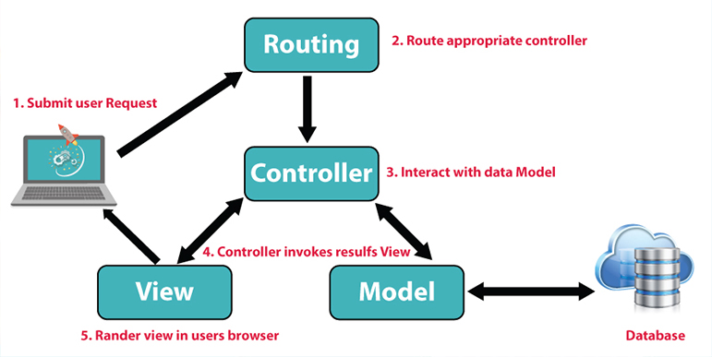

**Hình 2.2. Sơ đồ mô hình MVC**

**(**Nguồn: [*https:/fptcloud.com/mvc-la-gi/*](https://fptcloud.com/mvc-la-gi/)**)**

Cách thức hoạt động MVC trong Laravel Framework: Khi phía User thực hiện một thao tác trên website, từ Client (máy khách) sẽ gửi đi một Request đến Server (máy chủ). Controller sẽ tiếp nhận và xử lý yêu cầu, khi cần thiết có thể truy vấn dữ liệu từ Model. Sau đó các kết quả sẽ trả về View và View sẽ trả về giao diện các kết quả theo Request của User.

* + 1. Ưu điểm của Laravel
* Cú pháp đơn giản, dễ hiểu, phù hợp cho các lập trình viên mới có thể tiếp cận nhanh.
* Cung cấp nhiều tính năng hữu ích: Blade template engine, Artisan command line interface, Migrations, Authentication,...
* Tính bảo mật cao: có nhiều tính năng bảo mật như Hash password, CSRF protection,... để chống các cuộc tấn công bảo mật từ bên ngoài.
* Tốc độ phát triển nhanh giúp cho các ứng dụng được phát triển nhanh và hiệu quả.
  + 1. Nhược điểm Laravel

Framework Laravel ít bộc lộ nhược điểm hơn so với các PHP framework khác, tuy nhiên vẫn có những nhược điểm:

* Khả năng mở rộng ứng dụng khó khăn khi ứng dụng trở nên phức tạp hơn.
* Tốc độ chậm hơn so với các framework tương tự như Symfony hay Yii
* Cấu hình phức tạp đối với các ứng dụng phức tạp.
  1. MYSQL

MySQL là một hệ quản trị cơ sở dữ liệu mã nguồn mở RDMS (Relational Database Management System). Hiện nay MySQL được sử dụng phổ biến toàn cầu, hoạt động dựa trên mô hình tiêu chuẩn client – server. Một số website rất phổ biến sử dụng MySQL như Facebook, Twitter, Youtube…

Ưu điểm của MySQL:

* Phần mềm mã nguồn mở miễn phí, dễ sử dụng.
* Khả năng xử lý dữ liệu nhanh và mở rộng.
* Bảo mật cao

Kiểu dữ liệu trong MYSQL:

Các kiểu dữ liệu được sử dụng phổ biến trong MySQL:

* Kiểu dữ liệu số: gồm các kiểu dữ liệu như:
  + INT: cho các số nguyên có giá trị từ -214748368 đến 214748347 hoặc 0 đến 429467295.
  + DOUBLE(m,d): cho các số thập phân lớn với độ dài m và số vị trí sau dấu “,” d phần thập phân lên tới 53 sau vị trí dấu “,” .
  + FLOAT(m,d): cho các số thập phân nhỏ với độ dài m và số vị trí sau dấu “,” d phần thập phân lên tới 24 sau vị trí dấu “,” .
  + DECIMAL(m,d): mỗi chữ số thập phân chiếm 1 byte, việc định nghĩa độ dài m và số hiển thị sau dấu “,” d là bắt buộc.
* Kiểu dữ liệu ngày và giờ: gồm các kiểu dữ liệu như:
  + DATE: dữ liệu ngày theo định dạng YYYY – MM – DD.
  + DATETIME: dữ liệu ngày giờ theo định dạng YYYY – MM – DD HH:MI:SS.
  + TIME: dữ liệu giờ theo định dạng HH:MI:SS
  + YEAR: dữ liệu năm theo định dạng YY hoặc YYYY.
* Kiểu dữ liệu văn bản: gồm các kiểu dữ liệu như:
  + TEXT: chứa dữ liệu có độ dài tối đa 65535 ký tự.
  + LONGTEXT: chứa dữ liệu tối đa 424967295 ký tự không cần xác định độ dài
  + CHAR: chứa dữ liệu có chiều dài tối đa 255 ký tự
  + VARCHAR: kiểu dữ liệu chuỗi có độ dài từ 1 đến 255 ký tự

1. XÂY DỰNG WEBSITE TIN TỨC THỂ THAO

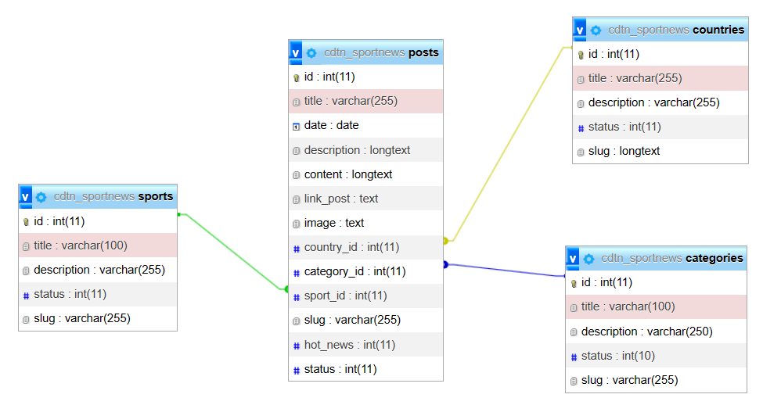3.1 CƠ SỞ DỮ LIỆU WEBSITE TIN TỨC THỂ THAO

Hình 3.1. CSDL website tin tức thể thao

CSDL của website tin tức thể thao gồm 4 bảng (Hình 3.1) : bảng categories, bảng countries, bảng sports và bảng posts.

**Bảng categories (Bảng 3.1):** lưu trữ thông tin của các danh mục tin tức bao gồm:

* **Id** (Mã danh mục tin) – khóa chính: kiểu dữ liệu Int(11), dữ liệu tự động sinh ra và tăng lên khi quản trị viên thêm danh mục tin.
* Title (Tên danh mục tin) : kiểu dữ liệu Varchar(100), dữ liệu cho biết tên của danh mục tin, có độ dài tối đa là 100 ký tự.
* Description (Mô tả danh mục tin): kiểu dữ liệu Varchar(250), dữ liệu này mô tả danh mục tin
* Status (Trạng thái hiển thị): kiểu dữ liệu Int(11), dữ liệu này cho biết trạng thái “hiển thị” hay “không hiển thị” của danh mục tin.
* Slug (Đường dẫn danh mục tin): kiểu dữ liệu Varchar(255), dữ liệu được dùng để đặt tên danh mục tin ngay sau tên miền. Ví dụ “<http://127.0.0.1:8000/tin-trong-nuoc>” thì slug là “tin-trong-nuoc”.

Bảng 3.1. Bảng categories

|  |  |  |  |
| --- | --- | --- | --- |
| STT | Tên trường | Ý nghĩa | Kiểu dữ liệu |
| 1 | **Id** | Mã danh mục tin | Int(11) |
| 2 | Title | Tên danh mục tin | Varchar(100) |
| 3 | Description | Mô tả danh mục tin | Varchar(250) |
| 4 | Status | Trạng thái hiển thị | Int(11) |
| 5 | Slug | Đường dẫn danh mục tin | Varchar(255) |

**Bảng countries (Bảng 3.2):** lưu trữ thông tin các quốc gia của tin tức bao gồm:

* **Id** (Mã quốc gia) – khóa chính: kiểu dữ liệu Int(11), dữ liệu tự động sinh ra và tăng lên khi quản trị viên thêm quốc gia.
* Title (Tên quốc gia) : kiểu dữ liệu Varchar(255), dữ liệu cho biết tên của quốc gia, có độ dài tối đa là 100 ký tự.
* Description (Mô tả quốc gia): kiểu dữ liệu Varchar(255), dữ liệu này mô tả quốc gia.
* Status (Trạng thái hiển thị): kiểu dữ liệu Int(11), dữ liệu này cho biết trạng thái “hiển thị” hay “không hiển thị” của quốc gia.
* Slug (Đường dẫn quốc gia): kiểu dữ liệu Varchar(255), dữ liệu được dùng để đặt tên quốc gia ngay sau tên miền. Ví dụ “<http://127.0.0.1:8000/quoc-gia/tay-ban-nha>” thì slug là “tay-ban-nha”.

Bảng 3.2. Bảng countries

|  |  |  |  |
| --- | --- | --- | --- |
| STT | Tên trường | Ý nghĩa | Kiểu dữ liệu |
| 1 | **Id** | Mã quốc gia | Int(11) |
| 2 | Title | Tên quốc gia | Varchar(255) |
| 3 | Description | Mô tả quốc gia | Varchar(255) |
| 4 | Status | Trạng thái hiển thị | Int(11) |
| 5 | Slug | Đường dẫn tên quốc gia | Longtext |

**Bảng sports (Bảng 3.3):** lưu trữ thông tin các môn thể thao của tin tức gồm:

* **Id** (Mã môn thể thao) – khóa chính: kiểu dữ liệu Int(11), dữ liệu tự động sinh ra và tăng lên khi quản trị viên thêm môn thể thao.
* Title (Tên môn thể thao) : kiểu dữ liệu Varchar(255), dữ liệu cho biết tên môn thể thao, có độ dài tối đa là 100 ký tự.
* Description (Mô tả môn thể thao): kiểu dữ liệu Varchar(255), dữ liệu này mô tả môn thể thao.
* Status (Trạng thái hiển thị): kiểu dữ liệu Int(11), dữ liệu này cho biết trạng thái “hiển thị” hay “không hiển thị” của môn thể thao.
* Slug (Đường dẫn môn thể thao): kiểu dữ liệu Varchar(255), dữ liệu dùng để đặt tên môn thể thao ngay sau tên miền. Ví dụ “<http://127.0.0.1:8000/the-thao/bong-ro>” thì slug là “bong-ro”.

Bảng 3.3. Bảng sports

|  |  |  |  |
| --- | --- | --- | --- |
| STT | Tên trường | Ý nghĩa | Kiểu dữ liệu |
| 1 | **Id** | Mã môn thể thao | Int(11) |
| 2 | Title | Tên môn thể thao | Varchar(100) |
| 3 | Description | Mô tả môn thể thao | Varchar(255) |
| 4 | Status | Trạng thái hiển thị | Int(11) |
| 5 | Slug | Đường dẫn môn thể thao | Varchar(255) |

**Bảng posts (Bảng 3.4):** lưu trữ thông tin của bài viết gồm:

* **Id** (Mã tin tức) – khóa chính: kiểu dữ liệu Int(11), dữ liệu tự động sinh ra và tăng lên khi quản trị viên thêm tin tức.
* Title (Tiêu đề tin tức) : kiểu dữ liệu Varchar(255), dữ liệu cho biết tên môn thể thao, có độ dài tối đa là 100 ký tự.
* Date (Ngày đăng tin): kiểu dữ liệu Date, dữ liệu cho biết ngày tin tức được cập nhật.
* Description (Mô tả tin tức): kiểu dữ liệu Varchar(255), dữ liệu cho biết tóm tắt nội dung của tin tức.
* Content (Nội dung tin tức): kiểu dữ liệu Longtext, dữ liệu cho biết nội dung chi tiết của tin tức.
* Link\_post (Đường dẫn tin tức gốc): kiểu dữ liệu Text, dữ liệu cho biết đường dẫn gốc của tin tức.
* Image (Đường dẫn hình ảnh tin tức): kiểu dữ liệu Text, dữ liệu cho biết đường dẫn của hình ảnh tin tức.
* Country\_id (Mã quốc gia) – khóa ngoại được liên kết từ bảng countries: kiểu dữ liệu Int(11), dữ liệu cho biết mã quốc gia của tin tức.
* Category\_id (Mã danh mục tin) – khóa ngoại được liên kết từ bảng categories: kiểu dữ liệu Int(11), dữ liệu cho biết mã danh mục tin.
* Sport\_id (Mã môn thể thao) – khóa ngoại được liên kết từ bảng sports: kiểu dữ liệu Int(11), dữ liệu cho biết mã môn thể thao của tin tức.
* Slug (Đường dẫn tin tức): kiểu dữ liệu varchar(255), dữ liệu được dùng để đặt tên tin tức ngay sau tên miền. Ví dụ “<http://127.0.0.1:8000/tin-tuc/u23-viet-nam-nhan-tin-vui-sau-quyet-dinh-cua-ldbd-chau-a>” thì slug là “u23-viet-nam-nhan-tin-vui-sau-quyet-dinh-cua-ldbd-chau-a”.
* Hot\_news (Trạng thái tin hot): kiểu dữ liệu Int(11), dữ liệu cho biết tin tức có phải là tin hot không.
* Status (Trạng thái hiển thị): kiểu dữ liệu int(11), dữ liệu này cho biết trạng thái “hiển thị” hay “không hiển thị” của tin tức.

Bảng 3.4: Bảng posts

|  |  |  |  |
| --- | --- | --- | --- |
| STT | Tên trường | Ý nghĩa | Kiểu dữ liệu |
| 1 | **Id** | Mã tin tức | Int(11) |
| 2 | Title | Tiêu đề tin tức | Varchar(255) |
| 3 | Date | Ngày đăng tin | Date |
| 4 | Description | Mô tả tin tức | Longtext |
| 5 | Content | Nội dung tin tức | Longtext |
| 6 | Link\_post | Đường dẫn tin tức gốc | Text |
| 7 | Image | Đường dẫn hình ảnh tin tức | Text |
| 8 | Country\_id | Mã quốc gia | Int(11) |
| 9 | Category\_id | Mã danh mục tin | Int(11) |
| 10 | Sport\_id | Mã môn thể thao | Int(11) |
| 11 | Slug | Đường dẫn tin tức | Varchar(255) |
| 12 | Hot\_news | Trạng thái tin hot | Int(11) |
| 13 | Status | Trạng thái hiển thị | Int(11) |

## **3.2 THIẾT KẾ HỆ THỐNG**

Website xem tin tức có những chức năng chính bao gồm:

**Bảng 3.5 Mô tả chức năng hệ thống**

|  |  |  |
| --- | --- | --- |
| STT | Tên chức năng | Mô tả |
| 1 | Đăng nhập | Chức năng đăng nhập cho phép quản trị viên truy cập vào hệ thống quản lý bằng email và mật khẩu để thực hiện các chức năng trong hệ thống |
| 2 | Đăng ký | Chức năng đăng ký cho phép quản trị viên đăng ký tài khoản để truy cập vào hệ thống quản lý và thực hiện được các chức năng quản lý. |
| 3 | Quản lý danh mục tin | Chức năng hiển thị danh sách thông tin các danh mục tin, quản trị viên có thể thêm, xóa, sửa, tìm kiếm danh mục tin. |
| 4 | Quản lý quốc gia | Chức năng hiển thị danh sách thông tin các quốc gia, quản trị viên có thể thêm, xóa, sửa, tìm kiếm quốc gia. |
| 5 | Quản lý môn thể thao | Chức năng hiển thị danh sách thông tin các môn thể thao, quản trị viên có thể thêm, xóa, sửa, tìm kiếm môn thể thao. |
| 6 | Quản lý tin tức | Chức năng hiển thị danh sách thông tin các tin tức, quản trị viên có thể thêm, xóa, sửa, tìm kiếm tin tức. |
| 7 | Tìm kiếm tin | Chức năng tìm kiếm tin giúp độc giả có thể tìm kiếm tin tức bằng từ khóa thích hợp. |

### **D:\STUDY\CDTN\Sodo\Them_tintuc.jpg3.2.1 Đặc tả sơ đồ hoạt động Thêm tin tức**

**Hình 3.2. Sơ đồ hoạt động Thêm tin tức**

Đặc tả quy trình hoạt động Thêm tin tức: Quản trị viên yêu cầu thêm một tin tức mới. Hệ thống sẽ hiển thị giao diện thêm tin tức và yêu cầu quản trị viên nhập thông tin của tin tức mới gồm: Tiêu đề tin tức, ngày đăng tin, mô tả tin tức, nội dung tin tức, đường dẫn tin tức gốc, đường dẫn hình ảnh tin tức, danh mục tin, quốc gia, môn thể thao, trạng thái tin hot, trạng thái hiển thị. Hệ thống sẽ kiểm tra dữ liệu đầu vào là đúng hay sai. Nếu sai thì sẽ yêu cầu quản trị viên nhập lại thông tin của tin tức, ngược lại nếu dữ liệu đúng thì việc thêm tin tức thành công. Kết thúc quy trình thêm tin tức. Các chức năng thêm danh mục, thêm quốc gia, thêm môn thể thao tương tự như thêm tin tức.

### **D:\STUDY\CDTN\Sodo\Sua_tintuc.jpg3.2.2 Đặc tả biểu đồ hoạt động Sửa tin tức**

**Hình 3.3. Sơ đồ hoạt động Sửa tin tức**

Đặc tả quy trình hoạt động Sửa tin tức: Quản trị viên yêu cầu sửa thông tin một tin tức. Hệ thống sẽ hiển thị giao diện sửa thông tin chi tiết tin tức và yêu cầu quản trị viên nhập thông tin tin tức cần sửa. Sau khi nhập thông tin cần sửa, hệ thống sẽ kiểm tra dữ liệu đầu vào là đúng hay sai. Nếu thông tin sai hoặc thiếu thì sẽ yêu cầu quản trị viên nhập lại đầy đủ thông tin của tin tức, ngược lại nếu dữ liệu đúng và đầy đủ thì hệ thống sẽ cập nhật lại thông tin vừa được sửa. Việc sửa tin tức thành công, kết thúc quy trình sửa tin tức. Các chức năng sửa danh mục, sửa quốc gia, sửa môn thể thao tương tự như sửa tin tức.

### **D:\STUDY\CDTN\Sodo\Xoa_tintuc.jpg3.2.3 Đặc tả sơ đồ hoạt động Xóa tin tức**

**Hình 3.4. Sơ đồ hoạt động Xóa tin tức**

Đặc tả quy trình hoạt động Xóa tin tức: Quản trị viên yêu cầu xóa một tin tức. Hệ thống sẽ hiển thị danh sách tin tức và quản trị viên chọn tin tức cần xóa . Hệ thống sẽ xác nhận lại quản trị viên đã chắc chắn muốn xóa tin tức chưa Nếu quản trị viên xác nhận thì hệ thống sẽ xóa tin tức và quay về trang danh sách tin tức. Ngược lại nếu không xác nhận việc xóa tin tức thì hệ thống sẽ hủy việc xác nhận lại và quay về trang danh sách tin tức. Kết thúc quy trình Xóa tin tức. Các chức năng xóa danh mục, xóa quốc gia, xóa môn thể thao tương tự như xóa tin tức.

### **D:\STUDY\CDTN\Sodo\Timkiem.jpg3.2.4 Đặc tả sơ đồ hoạt động Tìm kiếm tin tức**

**Hình 3.5. Sơ đồ hoạt động Tìm kiếm tin tức**

Đặc tả quy trình hoạt động Tìm kiếm tin tức: Độc giả yêu cầu tìm kiếm tin tức, hệ thống sẽ hiển thị ô tìm kiếm ở các trang giao diện website. Người dùng nhập từ khóa muốn tìm kiếm, hệ thống sẽ kiểm tra dữ liệu đầu vào, nếu không có kết quả nào phù hợp với từ khóa được nhập vào thì sẽ không có tin tức nào được hiển thị, ngược lại nếu có kết quả phù hợp với từ khóa sẽ trả về các tin tức tìm được. Kết thú quy trình hoạt động Tìm kiếm tin tức. Quản trị viên cũng có các chức năng tìm kiếm danh mục, tìm kiếm quốc gia, tìm kiếm môn thể thao, tìm kiếm tin trong trang quản lý tương tư như tìm kiếm tin tức.

### **3.2.5 Đặc tả sơ đồ hoạt động Đăng nhập, đăng ký**

**Hình 3.6. Sơ đồ hoạt động Đăng nhập, Đăng ký**

Đặc tả quy trình hoạt động Đăng nhập, Đăng ký: Quản trị viên yêu cầu đăng nhập đăng ký. Hệ thống hiển thị giao diện đăng nhập, yêu cầu người dùng nhập tài khoản đăng nhập. Nếu người dùng đã có tài khoản đăng nhập, người dùng cần phải nhập email và mật khẩu tài khoản. Sau khi nhập, hệ thống sẽ kiểm tra thông tin người dùng vừa nhập vào, nếu thông tin sai email hoặc mật khẩu hoặc nhập thiếu thông tin, hệ thống sẽ thông báo đăng nhập không thành công và yêu cầu người dùng nhập lại. Nếu thông tin đúng, hệ thống sẽ hiển thị giao diện trang quản lý của quản trị viên. Trong trường hợp nếu người dùng chưa có tài khoản đăng nhập, người dùng yêu cầu đăng ký tài khoản, hệ thống sẽ hiển thị giao diện đăng ký, yêu cầu người dùng nhập thông tin đăng ký tài khoản. Sau đó hệ thống sẽ kiểm tra thông tin đăng ký, nếu thông tin không hợp lệ, hệ thống sẽ yêu cầu người dùng nhập lại thông tin, ngược lại sẽ lưu thông tin đăng ký của người dùng và đăng nhập vào trang quản lý. Kết thúc quy trình Đăng nhập, Đăng ký.

## **3.3 KẾT QUẢ THỰC HIỆN**

Giao diện của website xem tin tức thể thao được chia làm 2 phần:

* Giao diện quản lý của quản trị viên nhằm quản lý các thông tin như danh mục tin tức, quốc gia, môn thể thao và nội dung tin tức.
* Giao diện xem tin tức đáp ứng nhu cầu xem tin và sự tương tác của độc giả.

### **3.3.1 Giao diện của quản trị viên**

Trước khi vào trang quản lý, quản trị viên phải đăng nhập. Sau đó quản trị viên vào trang quản lý để quản lý các thông tin bao gồm danh mục tin tức, quốc gia, môn thể thao và tin tức. Giao diện các trang quản lý như sau:

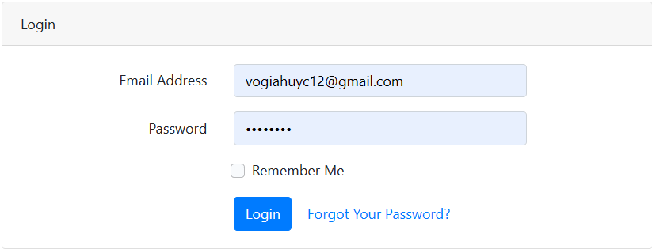

**Hình 3.7 Giao diện trang đăng nhập**

**Giao diện trang đăng nhập (Hình 3.7):** Quản trị viên đăng nhập bằng địa chỉ email và mật khẩu tài khoản để truy cập vào trang quản lý thông tin.

**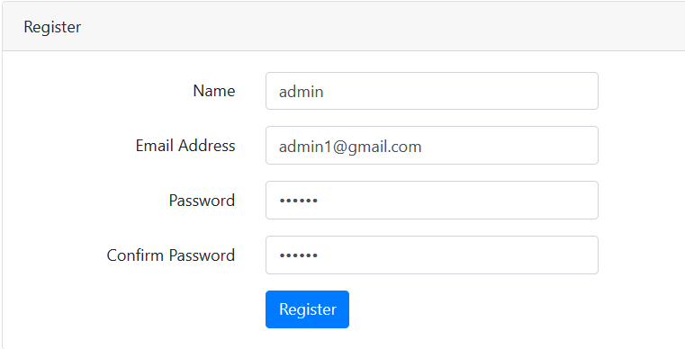**

**Hình 3.8 Giao diện trang đăng ký**

**Giao diện trang đăng ký (Hình 3.8):** Quản trị viên đăng ký tài khoản để đăng nhập vào trang quản lý nếu chưa có tài khoản, quản trị viên nhập thông tin cần thiết như Tên tài khoản, địa chỉ email, mật khẩu tài khoản.

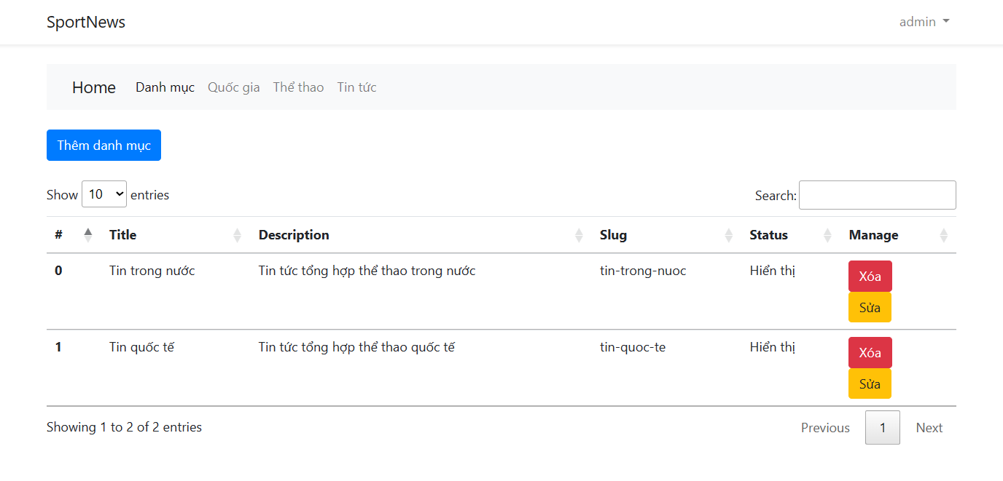**Hình 3.9 Giao diện quản lý danh mục tin tức**

**Giao diện quản lý danh mục tin tức (Hình 3.9)** hiển thị danh sách các danh mục tin tức có trong form như Tên danh mục tin, mô tả, đường dẫn danh mục, trạng thái hiển thị. Quản trị viên có thể thực hiện việc thêm, xóa, sửa và tìm kiếm danh mục tin.

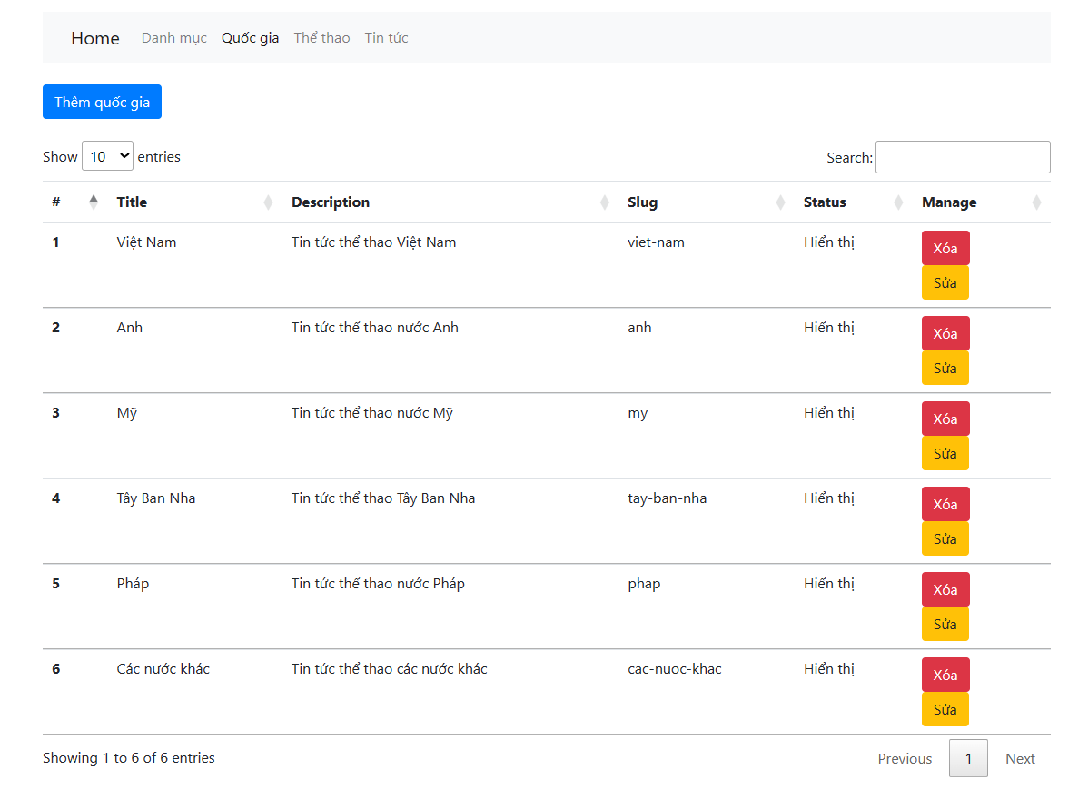

**Hình 3.10 Giao diện trang quản lý quốc gia**

**Giao diện trang quản lý quốc gia (Hình 3.10)** hiển thị danh sách các quốc gia có trong form bao gồm các thông tin như tên quốc gia, mô tả, đường dẫn quốc gia, trạng thái hiển thị. Quản trị viên có thực hiện việc thêm, xóa, sửa và tìm kiếm quốc gia.**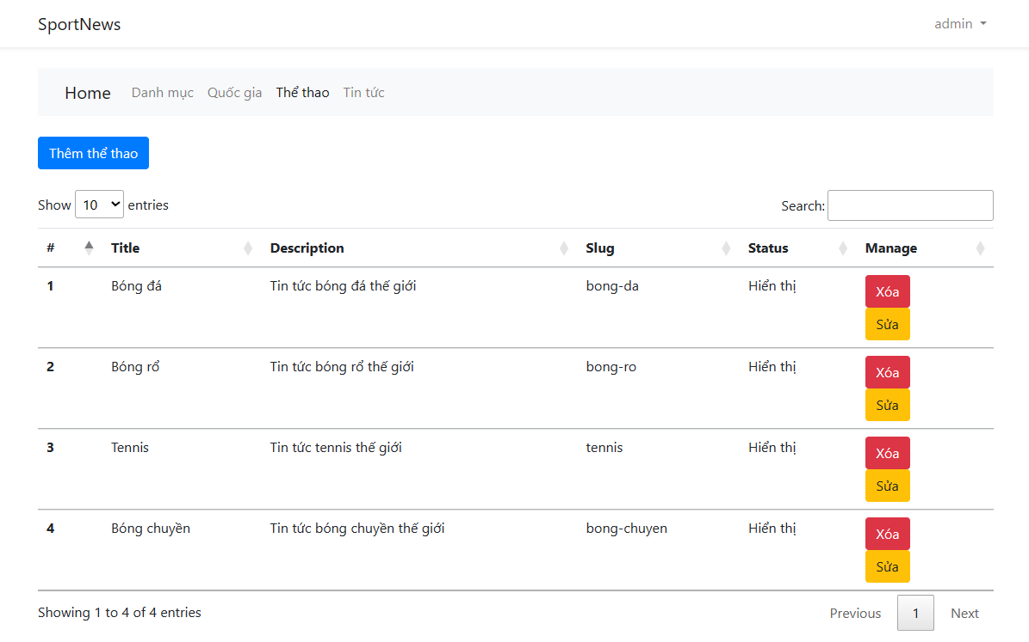**

**Hình 3.11 Giao diện trang quản lý môn thể thao**

**Giao diện trang quản lý môn thể thao (Hình 3.11)** hiển thị danh sách các môn thể thao gồm các thông tin như tên môn thể thao, mô tả, đường dẫn, trạng thái hiển thị. Quản trị viên có thể thực hiện việc thêm, xóa, sửa và tìm kiếm môn thể thao.

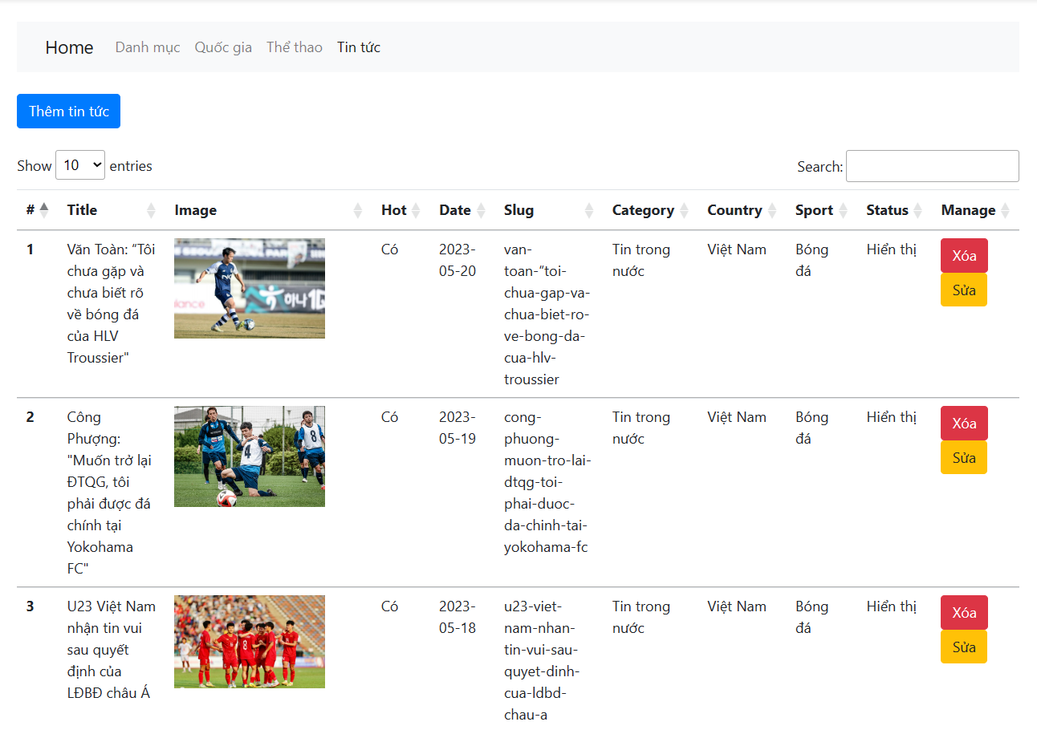

**Hình 3.12 Giao diện trang quản lý tin tức**

**Giao diện trang quản lý tin tức (Hình 3.12)** hiển thị danh sách các tin tức có trong form gồm các thông tin như Tiêu đề tin tức, hình ảnh tin tức, trạng thái tin hot, ngày đăng tin, đường dẫn tin, danh mục tin, quốc gia, môn thể thao, trạng thái hiển thị. Quản trị viên có thể thực hiện việc thêm, sửa, xóa, tìm kiếm tin tức.

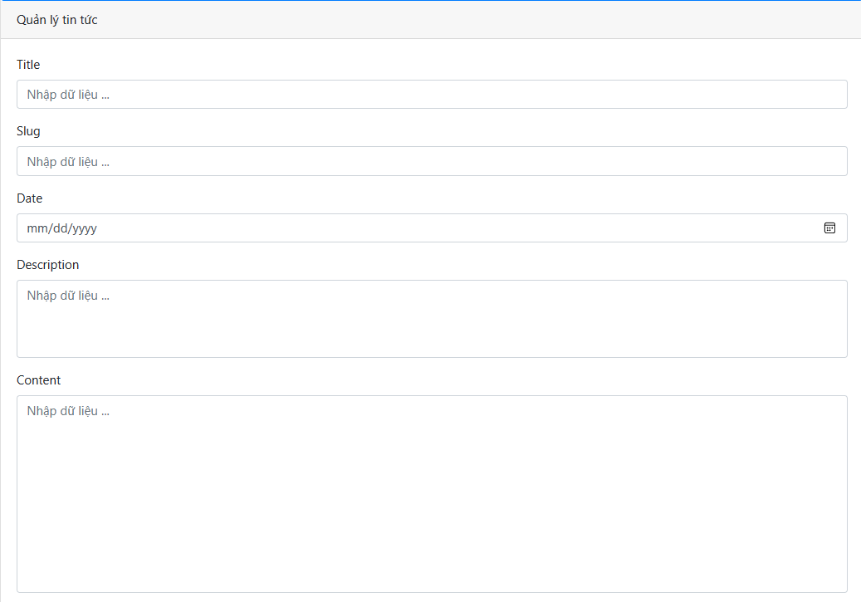

**Hình 3.13a Giao diện thêm tin tức**

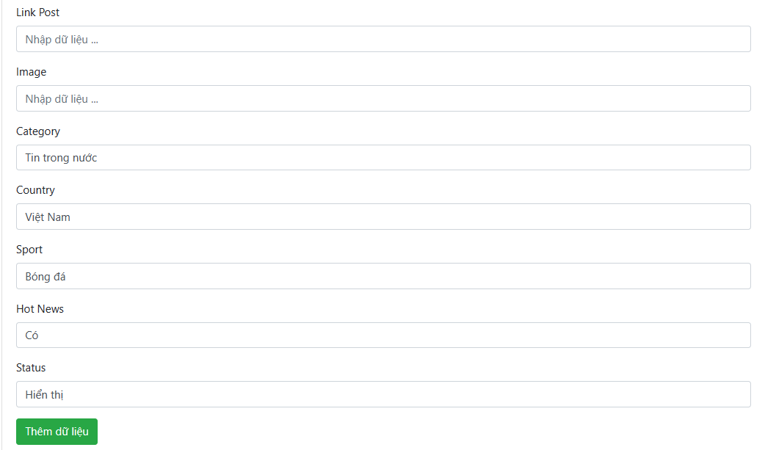

**Hình 3.13b Giao diện thêm tin tức**

**Giao diện thêm tin tức (Hình 3.13a, 3.13b):** giao diện hiển thị các trường dữ liệu để quản trị viên nhập đầy đủ thông tin của tin tức. Sau khi nhập đầy đủ, hệ thống sẽ lưu thông tin tin tức.

### **3.3.2 Giao diện của người dùng**

|  |  |
| --- | --- |
|  |  |
|  |  |

**Hình 3.14 Giao diện trang chủ**

**Giao diện trang chủ (Hình 3.14)** bao gồm các phần chính như header, các danh mục tin và tin tức thuộc danh mục, slideshow tin hot và chân trang(footer).

**Giao diện header của website (Hình 3.15)** gồm Logo trang chủ, thanh tìm kiếm, thanh menu và ticker tin hot.

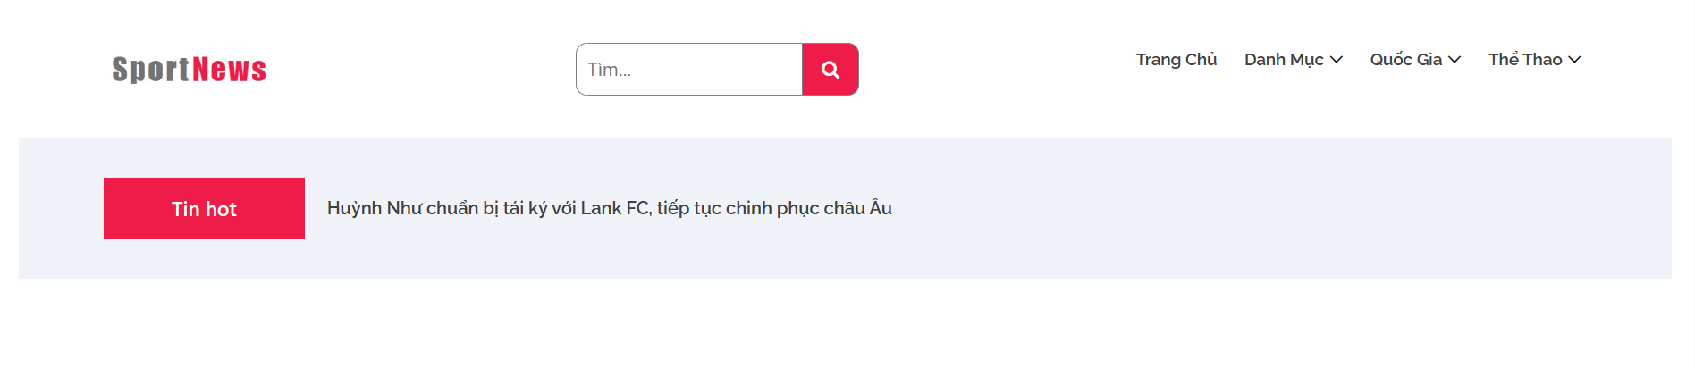

**Hình 3.15 Giao diện header của website**

**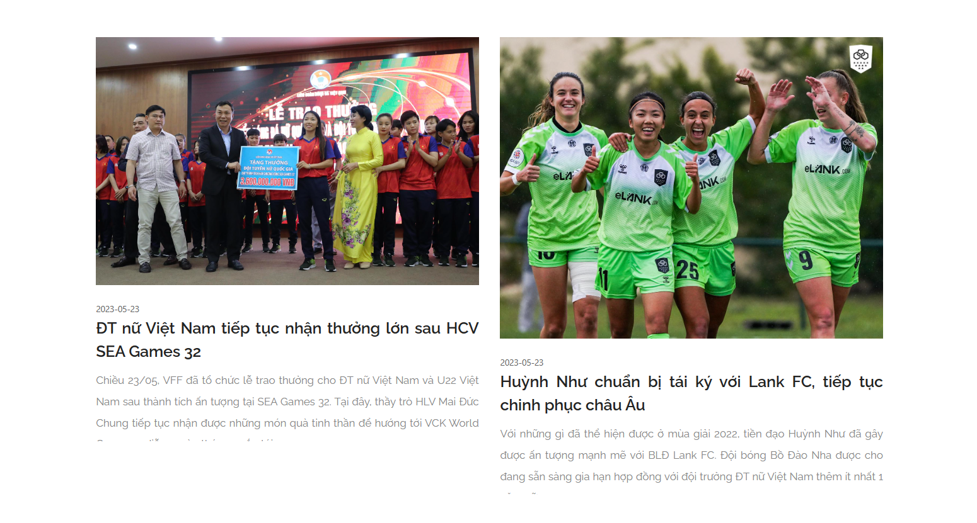Hình 3.16 Giao diện tin hot nổi bật**

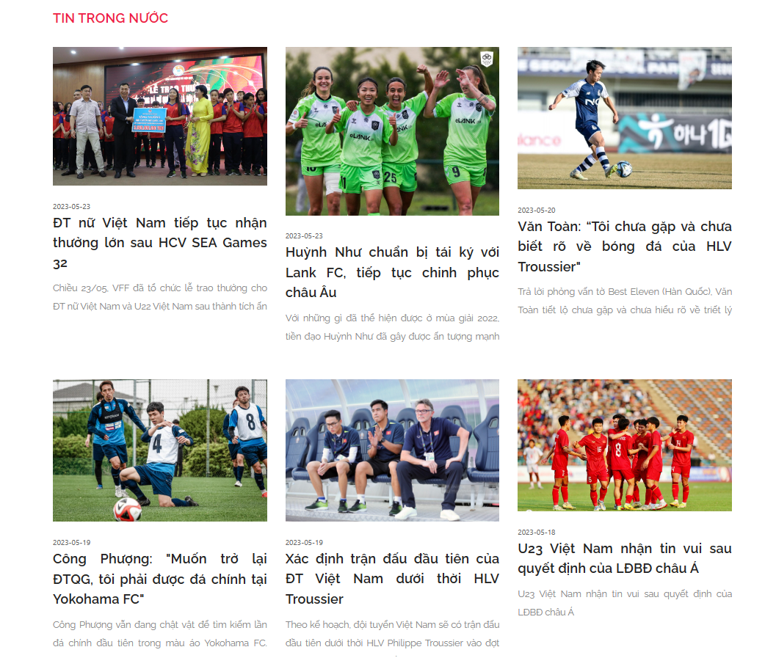 **Giao diện tin hot nổi bật (Hình 3.16):** Giao diện này hiển thị 2 tin tức hot được cập nhật dựa vào ngày đăng tin và được hiển thị dựa trên “Trạng thái tin hot” của tin tức. Mỗi tin tức đều hiển thị hình ảnh tin tức, ngày đăng tin, tiêu đề tin tức và mô tả tin tức.

**Hình 3.17 Giao diện tin tức theo danh mục tin**

**Giao diện tin tức theo danh mục tin (Hình 3.17):** Giao diện đưa ra cho độc giả những tin tức của danh mục tin được cập nhật mới nhất, chứa tối đa là 6 tin tức trong một danh mục. Các tin tức được hiển thị dựa trên “Trạng thái tin tức”.

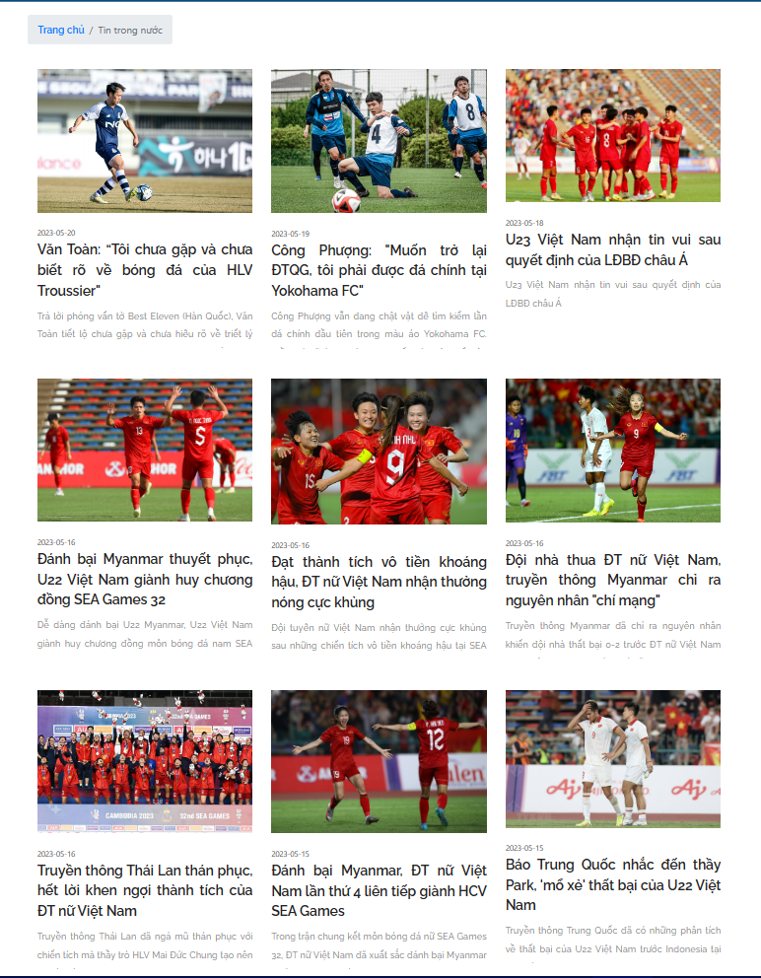

**Hình 3.18 Giao diện danh mục tin**

**Giao diện danh mục tin (Hình 3.18):** Giao diện này hiển thị tất cả các tin tức của các quốc gia, các môn thể thao thuộc danh mục tin này, chứa tối đa 9 tin tức trên 1 trang. Mỗi tin tức đều hiển thị hình ảnh tin tức, ngày đăng tin, tiêu đề tin tức và mô tả tin tức.

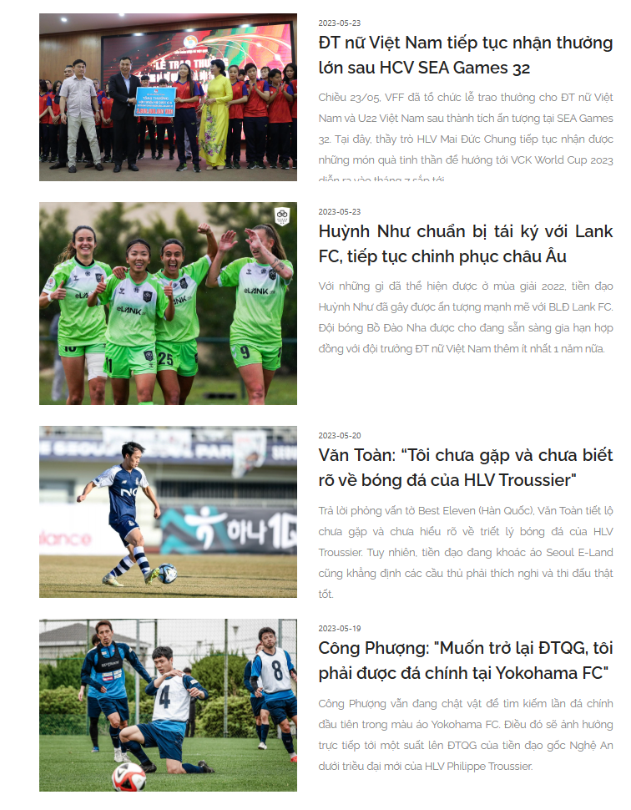

**Hình 3.19 Giao diện tin mới cập nhật**

**Giao diện tin mới cập nhật (Hình 3.1):** Giao diện hiển các tin tức vừa được cập nhật gần đây nhất của bất kỳ danh mục, quốc gia, môn thể thao nào, chứa tối đa 4 tin tức.

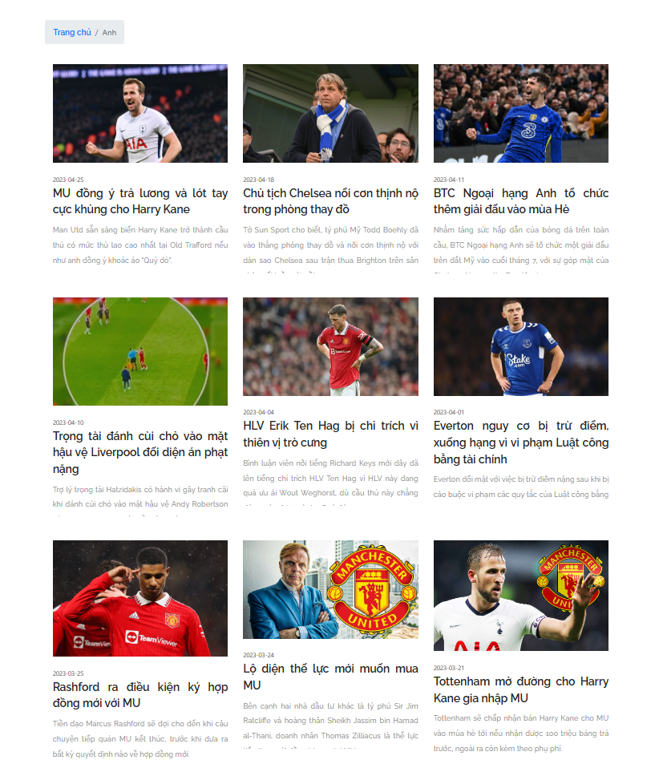

**Hình 3.20 Giao diện quốc gia**

**Giao diện quốc gia (Hình 3.20):** Giao diện này hiển thị các tin tức được cập nhật gần đây nhất của một quốc gia, chứa tối đa 9 tin tức trên 1 trang. Mỗi tin tức đều hiển thị hình ảnh tin tức, ngày đăng tin, tiêu đề tin tức và mô tả tin tức.

**Giao diện môn thể thao (Hình 3.21):** Giao diện này hiển thị các tin tức được cập nhật gần đây nhất của một môn thể thao, chứa tối đa 9 tin tức trên 1 trang. Mỗi tin tức đều hiển thị hình ảnh tin tức, ngày đăng tin, tiêu đề tin tức và mô tả tin tức.

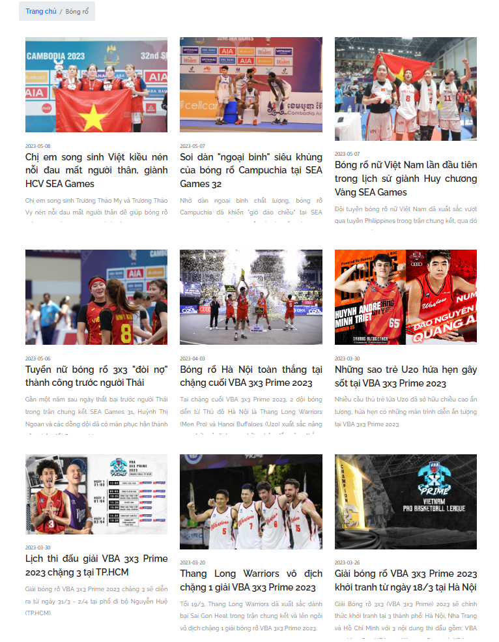

**Hình 3.21 Giao diện môn thể thao**

**Giao diện tìm kiếm tin tức (Hình 3.22):** Độc giả tìm kiếm tin tức bằng cách nhập từ khóa vào ô tìm kiếm. Khi xác nhận tìm kiếm, website sẽ hiển thị ra giao diện chứa các tin tức có tiêu đề chứa từ khóa mà độc giả đã nhập vào, tối đa 12 tin tức trên 1 trang.

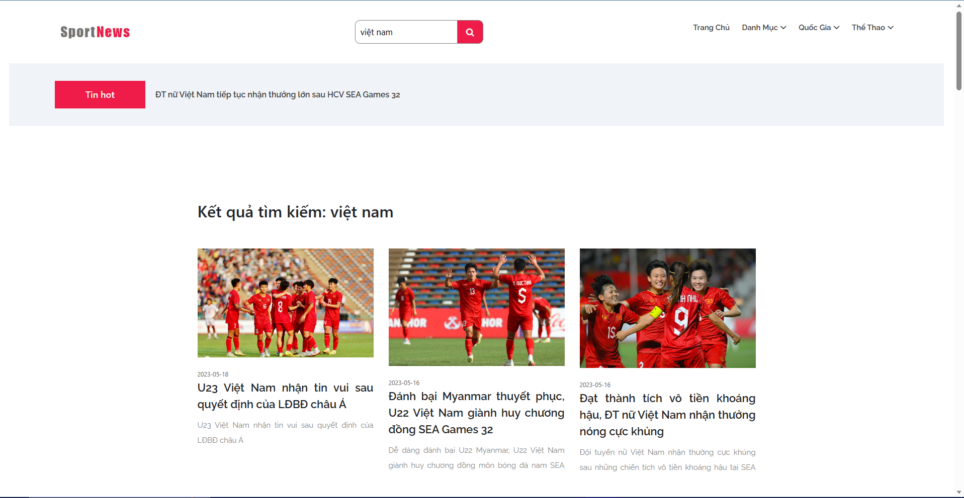

**Hình 3.22 Giao diện tìm kiếm tin tức**

**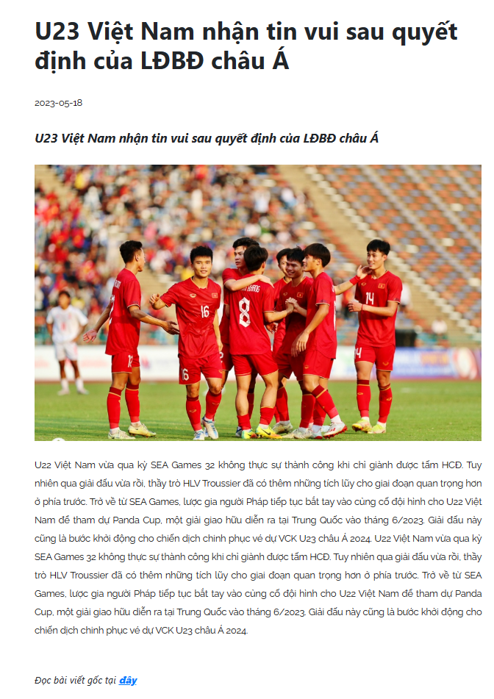**

**Hình 3.23 Giao diện tin tức**

**Giao diện tin tức (Hình 3.23):** Giao diện hiển thị chi tiết của tin tức bao gồm các thông tin như Tiêu đề tin tức, mô tả tin tức, ngày đăng tin, nội dung tin tức, hình ảnh tin tức, đường dẫn bài viết gốc.

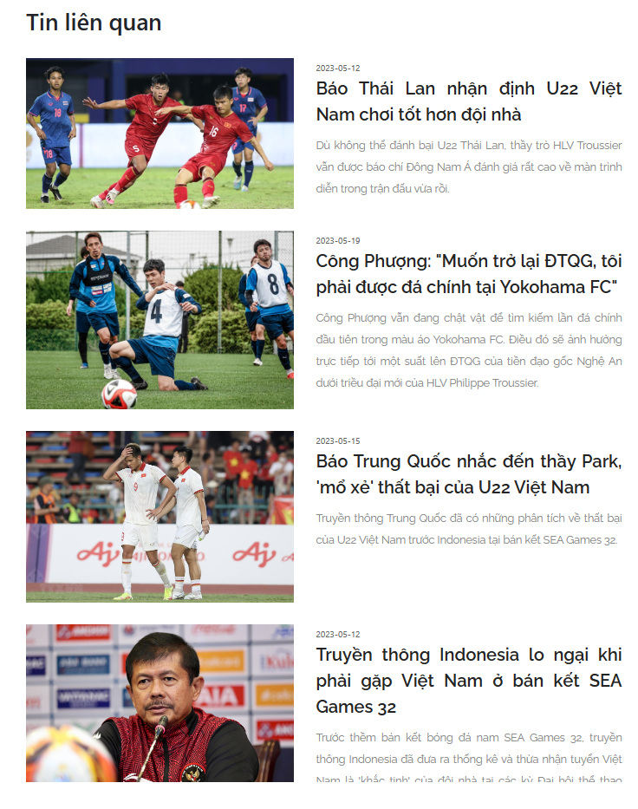

**Hình 3.24 Giao diện tin liên quan**

**Giao diện tin tức liên quan (Hình 3.24):** Giao diện hiển thị những tin tức cùng môn thể thao với tin tức mà độc giả vừa xem, chứa tối da 4 tin tức. Mỗi tin tức đều hiển thị hình ảnh tin tức, ngày đăng tin, tiêu đề tin tức và mô tả tin tức.

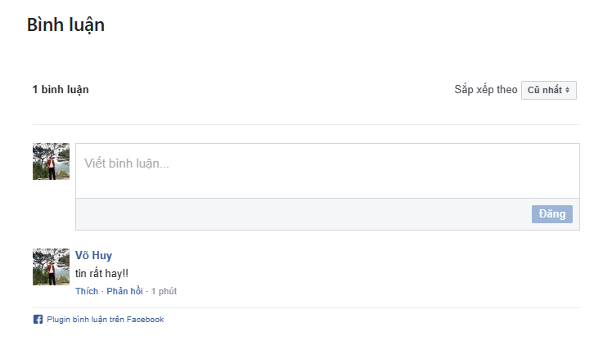

**Hình 3.25 Giao diện bình luận**

**Giao diện bình luận (Hình 3.25):** Độc giả có thể để lại bình luận về tin tức vừa xem bằng tài khoản Facebook, chứa tối đa 5 bình luận.

# **CHƯƠNG 4: KẾT LUẬN**

## **4.1 Kết quả đạt được**

* Cơ bản đã nắm rõ các bước xây dựng được một website xem tin tức với giao diện đơn giản, thân thiện với độc giả.
* Thực hiện đầy đủ các yêu cầu về chức năng đăng nhập, đăng ký, quản lý tin tức, thêm, xóa, sửa, tìm kiếm tin.
* Sử dụng tốt các ngôn ngữ HTML, CSS, JavaScript vào việc xây dựng website.
* Tiếp thu được nhiều kiến thức mới từ các ngôn ngữ, framework.

## **4.2 Hạn chế**

* Bố cục và giao diện người dùng và quản trị viên chưa được tối ưu.
* Cơ sở dữ liệu còn nhỏ, chưa thể áp dụng vào thực tế.
* Chưa ràng buộc đầy đủ điều kiện của dữ liệu, chức năng còn nhiều thiếu sót.

## **4.3 Hướng phát triển**

* Chỉnh sửa, bổ sung các chức năng để website hoàn thiện nhất.
* Học hỏi thêm, phát triển kỹ năng lập trình của bản thân.

# **TÀI LIỆU THAM KHẢO**

[1] Tài liệu về Laravel , [https://viblo.asia/p/tim-hieu-ve-framwork-laravel](https://viblo.asia/p/tim-hieu-ve-framwork-laravel-p1-amoG8191vz8P)

[2] Tài liệu HTML, CSS , [https://www.w3schools.com/html](https://www.w3schools.com/html/default.asp),

[3] Tài liệu Bootstrap , [https://www.w3schools.com/bootstrap/](https://www.w3schools.com/bootstrap/bootstrap_get_started.asp).

[4] Tài liệu JavaScript, <https://www.w3schools.com/js/>.

[5] Hà Thị Thanh Ngà, “Bài giảng Phân tích thiết kế hệ thống thông tin”, Trường Đại học Nha Trang.

[6] Lê Thị Bích Hằng, “Bài giảng Phát triển phần mềm mã nguồn mở”, Trường Đại học Nha Trang.